Projektet medfører, at der skal inddrages nedenstående midlertidige arealer til arbejdspladser og adgangsveje:
Arbejdsplads Syd: Beliggende på baneareal mellem spor 1 og busholdepladsen (Ca. 5.800 m²), ejet af Banedanmark, med adgangsvej fra busholdepladsen syd for stationsbygningen gennem aflåselig låge i banehegnet. Adgangstilladelse og kørsel med entreprenørmaskinel gennem busholdepladsen skal aftales med Horsens Kommune som ejer af busholdepladsen og vejmyndighed samt med Midttrafik, Fredensgade 45, 8000 Aarhus C, som bruger af busholdepladsen. Sporsætning af 2-vejskøretøjer kan ske i sidespor bag sporskifte 07. I detailfasen skal der tages hensyn til at den bevoksning, der skal fjernes i den sydlige del, er fredskov.

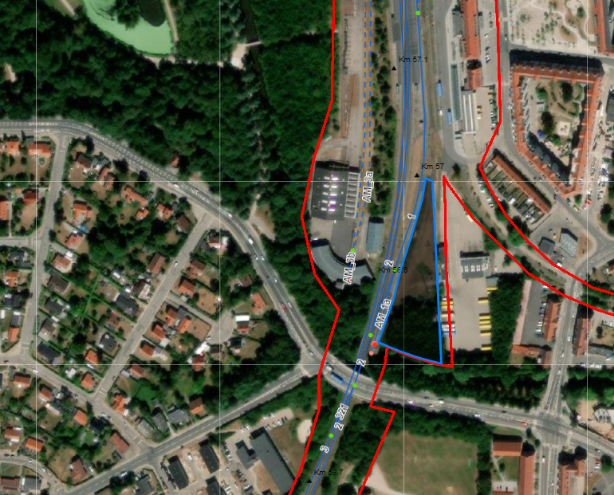
Arbejdsplads Nord: Beliggende på Banedanmarks areal nordligst ved sidesporene bag sporskifterne 51/52 (Ca. 5.700 m²), med adgangsvej fra Madevej. Det vil være muligt at sporsætte 2-vejskøretøjer i sidespor bag sporskifterne 51/52.
I detailfasen skal det iagtages at Arbejdsplads Nord grænser direkte op til boliger. Håndtering af nabogener kan være begrænsende fro aktiviteterne på pladsen.
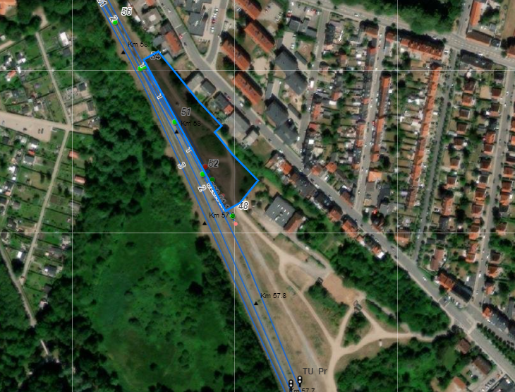
Arbejdsplads Hovedlager 30: Beliggende på Banedanmarks areal til Hovedlager 30 vest for banen, ejet af Banedanmark og benævnt Hovedlager 30 (Ca. 7.000 m²) med den eksisterende adgangsvej fra Bygholm Parkvej til Hovedlager 30, som befares af lastbiler med gods til hovedlageret. Midlertidig adgangstilladelse skal aftales med Horsens Kommune som vejmyndighed, og broens bæreevne kan oplyses af GFS Bro. Sporsætning af 2-vejskøretøjer kan ske i sidespor bag sporskifte 216. Arealet ved hovedlageret er omfattet af arealbrugeraftale 2020-22744, indgået med Hovedlageret. Aftalen kan opsiges med 3 mdrs varsel. Arbejdspladsen forudsætter umiddelbart ikke at der skal ske inddragelse af fredskovarelaer. Skal undersøges yderligere i detailfasen.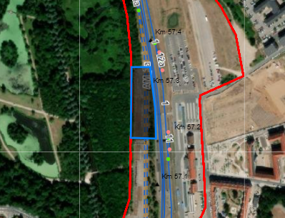
Banedanmark Teknisk projektejer Forst har tidligere i forløbet, oplyst følgende yderligere muligheder for arbejdsplads, som kan undersøges i efterfølgende projektfase:
Langs vestsiden af perron 2 ved fjernelse af bevoksningen. Ca. 1.500 m²
Langs vestsiden af spor 1 frem til nord for den nyere P-plads ejet af DSB. Ca. 1.300 m²
På Banedanmark areal i den sydlige ende af stationen - i trekanten bag rutebilerne ved fjernelse af bevoksningen. Ca. 3.600 m²

I detailfasen skal der udarbejdes detailplan for arbejdsarealer og gennemføres undersøgelser af evt. nødvendige ejer- og ejendomsforhold, servitutundersøgelser og udarbejdes materiale for evt. midlertidige arealerhvervelser/aftaler med de berørte ejere og brugere. Arbejdsarealer og adgangsveje skal desuden tage hensyn til en helhedsplan for arealerne omkring Horsens station, som Horsens Kommune er ved at udarbejde.

